HU.179 – GERAR RESUMO DA SOLICITAÇÃO
PROJETO: Viabiliza — Sistema de Licenciamento Eletrônico

HISTÓRICO DE REVISÃO
DATA | RESUMO DAS ALTERAÇÕES | VERSÃO | Responsável
16/10/2026 | Revisão pela implementação vigente | 2.0 | Sudoeste Informática
16/10/2026 | Texto revisto para a linguagem de quem usa o sistema | 2.1 | Sudoeste Informática
19/10/2026 | Retirada das HUs sem funcionalidade no sistema, renumeração e reordenação das demais (retaguarda primeiro, portal depois) | 2.2 | Sudoeste Informática

VISÃO GERAL
Na revisão da solicitação, antes do protocolo, o requerente pode pedir um resumo do que declarou. O resumo é sugestão de conferência: não protocola, não decide e não afirma deferimento nem indeferimento. O cartão pede o texto sob demanda e não carrega isso no primeiro acesso à etapa. O mesmo interruptor liga ou desliga este resumo e o resumo do analista. Com a função desligada ou sem provedor de texto, o sistema não inventa resumo; o cartão mostra só o que já estiver registrado. Com a função ligada, o texto gerado não altera a situação da solicitação. Repetir a mesma declaração não gera outro resumo igual.

SUMÁRIO

ÉPICO: EP14 — Inteligência Artificial
HISTÓRIA DE USUÁRIO: Gerar resumo da solicitação
PRÉ-REQUISITOS
DEPENDÊNCIAS
INTERFACE DE USUÁRIO
TELA 1 - Resumo na revisão
COMPORTAMENTO ESPERADO TELA 1

ÉPICO: EP14 — Inteligência Artificial
Como requerente quero ler um resumo do que declarei, de modo que eu confira o preenchimento antes de protocolar.

HISTÓRIA DE USUÁRIO: Gerar resumo da solicitação
Como requerente quero um texto de conferência na revisão da solicitação, de modo que o resumo não protocole e não decida a viabilidade.

PRÉ-REQUISITOS
• Solicitação em montagem no portal, com o requerente autenticado
• Função de resumo ligada e provedor de texto ativo, para gerar texto novo

DEPENDÊNCIAS
Passadas
• Dados já informados na solicitação

Futuras
• Nenhuma

INTERFACE DE USUÁRIO

TELA 1 - Resumo na revisão
Caminho no menu: Serviços > Minhas solicitações, na revisão do rascunho

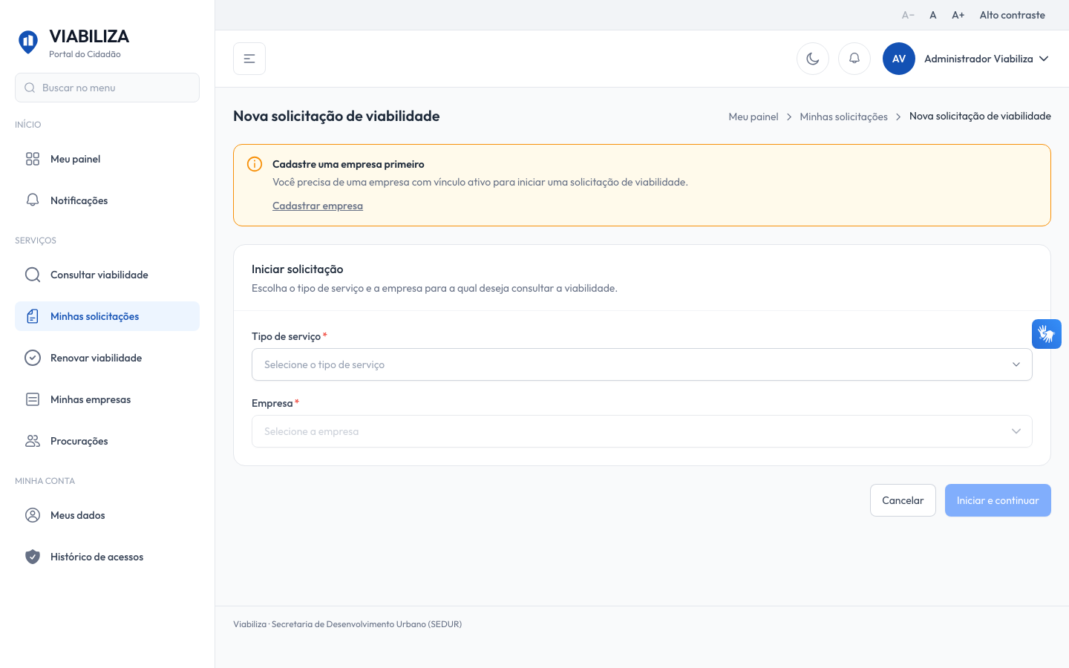

COMPORTAMENTO ESPERADO TELA 1
Cenário 1: Pedir o resumo
Dado que o requerente está na revisão e a função está ligada
Quando o cartão pede o resumo
Então o texto de conferência pode ser gerado ou reutilizado, sem carregar isso no primeiro acesso e sem mudar a situação da solicitação

Cenário 2: Função desligada
Dado que a função de resumo está desligada ou não há provedor de texto
Quando o requerente abre o cartão
Então a tela não mostra resumo inventado

Cenário 3: O resumo não decide
Dado que um resumo foi gerado
Quando o requerente continua a solicitação
Então o texto não protocola e não afirma deferimento nem indeferimento

